**晨风微信小程序**

**产品需求文档V1.0**

**（PRD）**

**修订记录表** 3

1. 需求概述 4

1.1. 需求背景 4

1.2. 总体目标 4

1.3. 对接主体 4

1.4. 对接受众 4

1.5. 受众测试场景 4

1.6. 受众唯一识别码 5

1.7. 商品唯一识别码 5

1.8. 二维码分享 5

2. 小程序接口总体流程 6

3. 原型及字段分解 7

3.1. 首页 7

3.2. 待发货 9

3.3. 待发货明细 10

3.4. 已发货 12

3.5. 已发货明细 13

3.6. 待付款 15

3.7. 待付款明细 16

3.8. 订单支付 18

3.9. 取消订单 19

3.10. 新建地址 20

3.11. 地址明细 21

3.12. 商品详情 22

3.13. 购物车 23

4. 二维码设计原理（后台） 24

4.1. 介绍 24

4.2. 注意事项 28

**修订记录表**

|  |  |  |  |
| --- | --- | --- | --- |
| **日期** | **修改者** | **版本号** | **修改说明** |
| 2019-1-9 | John Wu | V1.0 | 始建 |
|  |  |  |  |
|  |  |  |  |
|  |  |  |  |
|  |  |  |  |
|  |  |  |  |

# 需求概述

## 需求背景

李克强总理在之前的提出的“互联网+”战略的核心是新兴的网络信息技术与传统产业实现融合创新。通过B2B电商的方式有效的提高了传统行业交易，并带动了我国的支柱产业农业的兴起。可以说，现在每一个B2B交易型电商平台，都是“互联网+传统行业”的先驱者和典范。

随着C端市场和项目的逐渐饱和，同时C端门槛比较高，传统垂直类的B2B电商开始走进市场。尤其是针对一些流量渠道的B端，这样的市场更能有竞争力。

## 总体目标

该文档满足晨风商城小程序，基本上实现用户在小程序中可以“下单”、“查单”、“分享”、“客服”这几大功能。

## 对接主体

目前晨风商城(<Https://shop.517517.cc/>)。

## 对接受众

终端客户(如联通)。

## 受众测试场景

场景A：

客户查单

我司发货

客户下单

客户确认收货

场景B：

订单取消

客户取消订单

(未发货以前)

客户下单

场景C：

取消失败

客户取消订单

(已经发货)

我司发货

客户下单

## 受众唯一识别码

每个特供商（如联通）都需要有唯一的Unique_user_ID。用于区分我司提供的服务，后台结算工作也用该识别号区分。

## 商品唯一识别码

即SKU_ID, 特供商根据我司提供的线上环境参数，配置线上环境，并按提供的实单验证SKU_ID在线上环境进行线上回归及实单验证。

## 二维码分享

作为本次版本的亮点介绍，在技术上实现N级消费抽佣模式，但具体业务中规定只能控制在二级（中国法律有约束）。

# 小程序接口总体流程

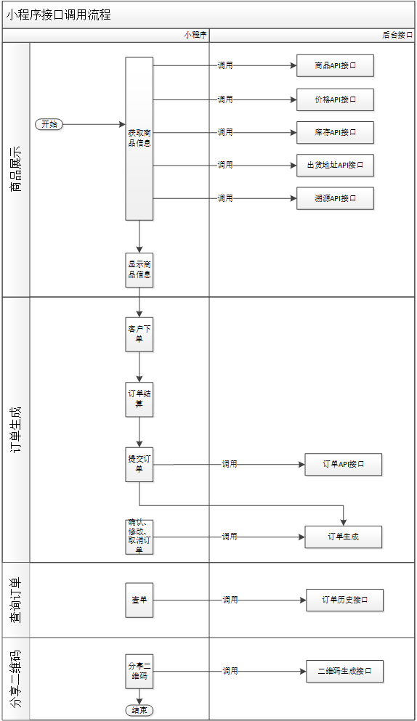

# 原型及字段分解

## 首页

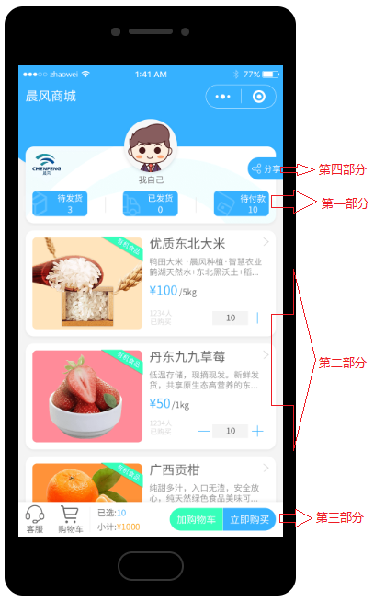

|  |  |  |  |  |  |
| --- | --- | --- | --- | --- | --- |
| 序号 | 元素 | 所属模块 | 字段内容 | 字段属性 | 是否必须 |
| 1 | 晨风logo | 第一部分 | 晨风logo png | 只读 | Y |
| 2 | 头像 | 第一部分 | 微信授权获取头像 | 只读 | Y |
| 3 | 待发货 | 第一部分 | 订单接口显示 | 只读 | Y |
| 4 | 已发货 | 第一部分 | 订单接口显示 | 只读 | Y |
| 5 | 待付款 | 第一部分 | 订单接口显示 | 只读 | Y |
| 6 | 商品图片 | 第二部分 | 商品接口显示（List） | 只读 | Y |
| 7 | 商品名称 | 第二部分 | 商品接口显示（List） | 只读 | Y |
| 8 | 商品介绍（字多省略） | 第二部分 | 商品接口显示（List） | 只读 | Y |
| 9 | 商品单价 | 第二部分 | 商品接口显示（List） | 只读 | Y |
| 10 | 商品单位 | 第二部分 | 商品接口显示（List） | 只读 | Y |
| 11 | 购买数量 | 第二部分 | 商品接口显示（List） | 只读 | Y |
| 12 | 已买人数 | 第二部分 | 商品接口显示（List） | 只读 | Y |
| 13 | 详情购买 | 第二部分 | 商品接口显示（List） | 按钮 | Y |
| 14 | 加减数量 | 第二部分 | 商品接口显示（List） | 按钮 |  |
| 15 | 购物车 | 第三部分 | 订单接口 | 按钮 |  |
| 16 | 客服 | 第三部分 | 调出QQ客户端进行沟通 | 按钮 | Y |
| 17 | 立即购买 | 第三部分 | 订单接口 | 按钮 | Y |
| 18 | 已选数量及价格 | 第三部分 | 订单接口 | 只读 | Y |
| 19 | 加入购物车 | 第三部分 | 订单接口 | 按钮 |  |
| 20 | 分享 | 第四部分 | 生成特定二位码（详见后续第4部分） | 按钮（浮动） | Y |

## 待发货

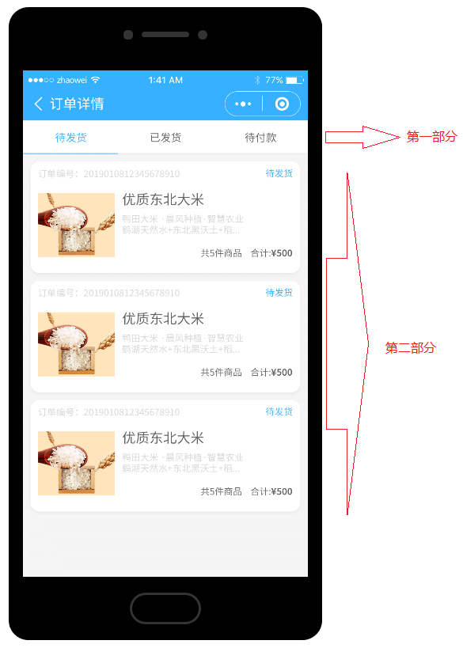

|  |  |  |  |  |  |
| --- | --- | --- | --- | --- | --- |
| 序号 | 元素 | 所属模块 | 字段内容 | 字段属性 | 是否必须 |
| 1 | 待发货 | 第一部分 | 订单Tab | 按钮 | Y |
| 2 | 已发货 | 第一部分 | 订单Tab | 按钮 | Y |
| 3 | 待付款 | 第一部分 | 订单Tab | 按钮 | Y |
| 4 | 订单编号 | 第二部分 | 订单接口显示 | 只读 | Y |
| 5 | 订单状态 | 第二部分 | 订单接口显示 | 只读 | Y |
| 6 | 商品图片 | 第二部分 | 显示该订单第一个商品图片（List） | 只读 | Y |
| 7 | 商品名称 | 第二部分 | 显示该订单第一个商品名称（List） | 只读 | Y |
| 8 | 商品介绍（字多省略） | 第二部分 | 显示该订单第一个商品介绍（List） | 只读 | Y |
| 9 | 合计 | 第二部分 | 显示该订单共计商品金额（List） | 只读 | Y |
| 10 | 商品数量 | 第二部分 | 显示该订单共计商品数量（List） | 只读 | Y |
| 11 | 订单全行（Item） | 第二部分 | 订单接口显示（待发货明细） | 按钮 | Y |

## 待发货明细

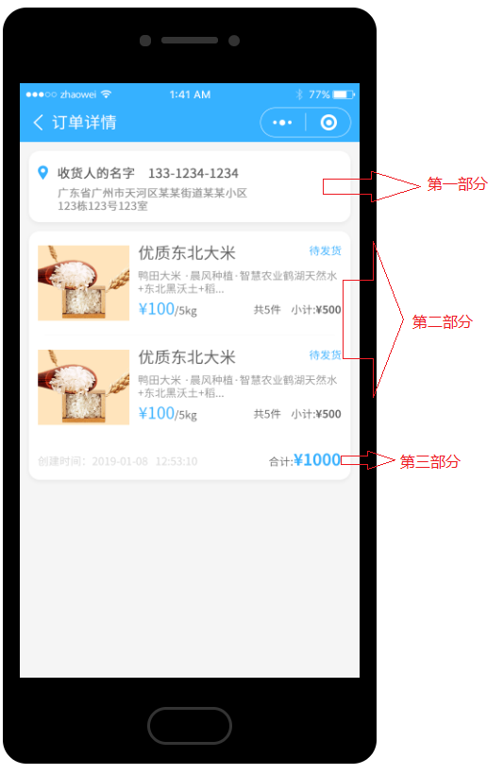

|  |  |  |  |  |  |
| --- | --- | --- | --- | --- | --- |
| 序号 | 元素 | 所属模块 | 字段内容 | 字段属性 | 是否必须 |
| 1 | 收货人名字 | 第一部分 | 订单接口显示 | 只读 | Y |
| 2 | 收货人地址 | 第一部分 | 订单接口显示 | 只读 | Y |
| 3 | 收货人电话 | 第一部分 | 订单接口显示 | 只读 | Y |
| 4 | 订单状态 | 第二部分 | 订单接口显示 | 只读 | Y |
| 5 | 商品图片 | 第二部分 | 显示该订单商品图片（List） | 只读 | Y |
| 6 | 商品名称 | 第二部分 | 显示该订单商品名称（List） | 只读 | Y |
| 7 | 商品介绍（字多省略） | 第二部分 | 显示该订单商品介绍（List） | 只读 | Y |
| 8 | 商品名称单价+单位 | 第二部分 | 显示该商品单价+单位（List） | 只读 | Y |
| 9 | 商品数量 | 第二部分 | 显示该商品共计数量（List） | 只读 | Y |
| 10 | 小计 | 第二部分 | 显示该商品小计金额（List） | 只读 | Y |
| 11 | 创建时间 | 第三部分 | 显示订单创建时间 | 只读 | Y |
| 12 | 合计金额 | 第三部分 | 显示订单合计金额 | 只读 | Y |

## 已发货

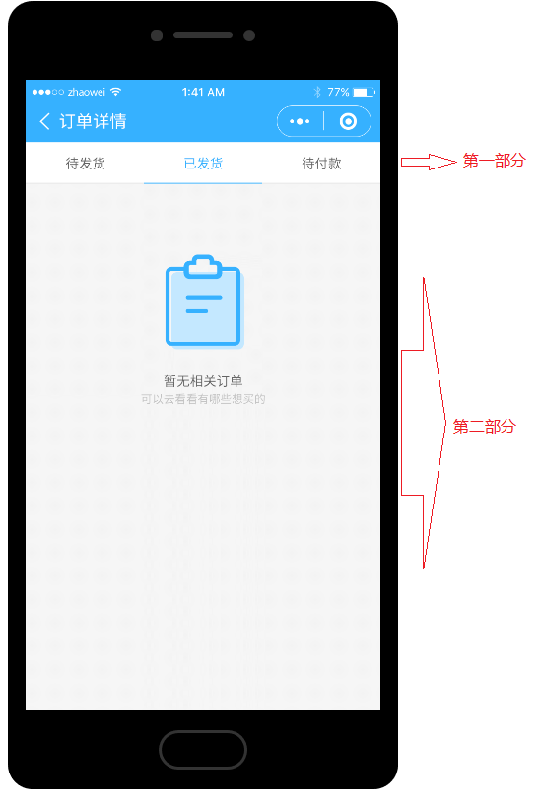

|  |  |  |  |  |  |
| --- | --- | --- | --- | --- | --- |
| 序号 | 元素 | 所属模块 | 字段内容 | 字段属性 | 是否必须 |
| 1 | 待发货 | 第一部分 | 订单Tab | 按钮 | Y |
| 2 | 已发货 | 第一部分 | 订单Tab | 按钮 | Y |
| 3 | 待付款 | 第一部分 | 订单Tab | 按钮 | Y |
| 4 | 订单编号 | 第二部分 | 订单接口显示 | 只读 | Y |
| 5 | 订单状态 | 第二部分 | 订单接口显示 | 只读 | Y |
| 6 | 商品图片 | 第二部分 | 显示该订单第一个商品图片（List） | 只读 | Y |
| 7 | 商品名称 | 第二部分 | 显示该订单第一个商品名称（List） | 只读 | Y |
| 8 | 商品介绍（字多省略） | 第二部分 | 显示该订单第一个商品介绍（List） | 只读 | Y |
| 9 | 合计 | 第二部分 | 显示该订单共计商品金额（List） | 只读 | Y |
| 10 | 商品数量 | 第二部分 | 显示该订单共计商品数量（List） | 只读 | Y |
| 11 | 订单全行（Item） | 第二部分 | 订单接口显示（待发货明细） | 按钮 | Y |

## 已发货明细

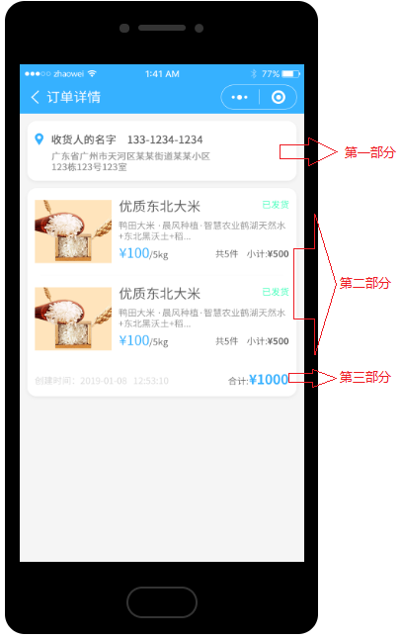

|  |  |  |  |  |  |
| --- | --- | --- | --- | --- | --- |
| 序号 | 元素 | 所属模块 | 字段内容 | 字段属性 | 是否必须 |
| 1 | 收货人名字 | 第一部分 | 订单接口显示 | 只读 | Y |
| 2 | 收货人地址 | 第一部分 | 订单接口显示 | 只读 | Y |
| 3 | 收货人电话 | 第一部分 | 订单接口显示 | 只读 | Y |
| 4 | 订单状态 | 第二部分 | 订单接口显示 | 只读 | Y |
| 5 | 商品图片 | 第二部分 | 显示该订单商品图片（List） | 只读 | Y |
| 6 | 商品名称 | 第二部分 | 显示该订单商品名称（List） | 只读 | Y |
| 7 | 商品介绍（字多省略） | 第二部分 | 显示该订单商品介绍（List） | 只读 | Y |
| 8 | 商品名称单价+单位 | 第二部分 | 显示该商品单价+单位（List） | 只读 | Y |
| 9 | 商品数量 | 第二部分 | 显示该商品共计数量（List） | 只读 | Y |
| 10 | 小计 | 第二部分 | 显示该商品小计金额（List） | 只读 | Y |
| 11 | 创建时间 | 第三部分 | 显示订单创建时间 | 只读 | Y |
| 12 | 合计金额 | 第三部分 | 显示订单合计金额 | 只读 | Y |

## 待付款

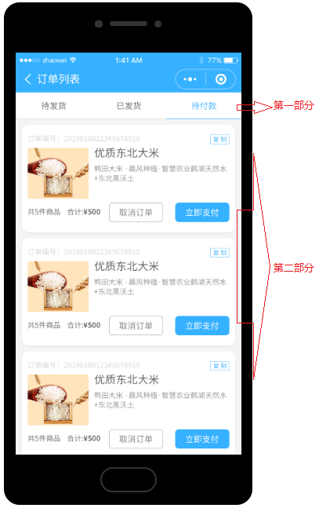

|  |  |  |  |  |  |
| --- | --- | --- | --- | --- | --- |
| 序号 | 元素 | 所属模块 | 字段内容 | 字段属性 | 是否必须 |
| 1 | 待发货 | 第一部分 | 订单Tab | 按钮 | Y |
| 2 | 已发货 | 第一部分 | 订单Tab | 按钮 | Y |
| 3 | 待付款 | 第一部分 | 订单Tab | 按钮 | Y |
| 4 | 订单编号 | 第二部分 | 订单接口显示 | 只读 | Y |
| 5 | 订单状态 | 第二部分 | 订单接口显示 | 只读 | Y |
| 6 | 商品图片 | 第二部分 | 显示该订单第一个商品图片（List） | 只读 | Y |
| 7 | 商品名称 | 第二部分 | 显示该订单第一个商品名称（List） | 只读 | Y |
| 8 | 商品介绍（字多省略） | 第二部分 | 显示该订单第一个商品介绍（List） | 只读 | Y |
| 9 | 合计 | 第二部分 | 显示该订单共计商品金额（List） | 只读 | Y |
| 10 | 商品数量 | 第二部分 | 显示该订单共计商品数量（List） | 只读 | Y |
| 11 | 订单全行（Item） | 第二部分 | 订单接口显示（待发货明细） | 按钮 | Y |
| 12 | 立即支付 | 第二部分 | 订单接口（详见3.8） | 按钮 | Y |
| 13 | 取消订单 | 第二部分 | 订单接口（详见3.9） | 按钮 | Y |

## 待付款明细

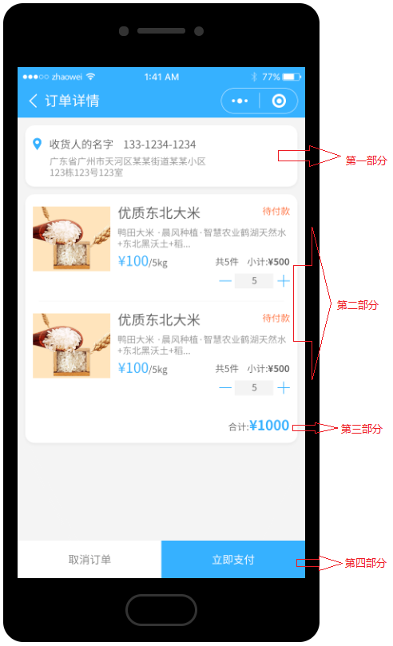

|  |  |  |  |  |  |
| --- | --- | --- | --- | --- | --- |
| 序号 | 元素 | 所属模块 | 字段内容 | 字段属性 | 是否必须 |
| 1 | 收货人名字 | 第一部分 | 订单接口显示 | 只读 | Y |
| 2 | 收货人地址 | 第一部分 | 订单接口显示 | 只读 | Y |
| 3 | 收货人电话 | 第一部分 | 订单接口显示 | 只读 | Y |
| 4 | 订单状态 | 第二部分 | 订单接口显示 | 只读 | Y |
| 5 | 商品图片 | 第二部分 | 显示该订单商品图片（List） | 只读 | Y |
| 6 | 商品名称 | 第二部分 | 显示该订单商品名称（List） | 只读 | Y |
| 7 | 商品介绍（字多省略） | 第二部分 | 显示该订单商品介绍（List） | 只读 | Y |
| 8 | 商品名称单价+单位 | 第二部分 | 显示该商品单价+单位（List） | 只读 | Y |
| 9 | 商品数量 | 第二部分 | 显示该商品共计数量（List） | 只读 | Y |
| 10 | 小计 | 第二部分 | 显示该商品小计金额（List） | 只读 | Y |
| 11 | 数量增减按钮 | 第二部分 | 显示该商品可增减（List） | 按钮 | Y |
| 12 | 合计金额 | 第三部分 | 显示订单合计金额 | 只读 | Y |
| 13 | 立即支付 | 第四部分 | 调转支付页面（支付宝or微信） | 按钮 | Y |
| 14 | 取消订单 | 第四部分 | 取消订单（加一个确认提示框） | 按钮 | Y |

## 订单支付

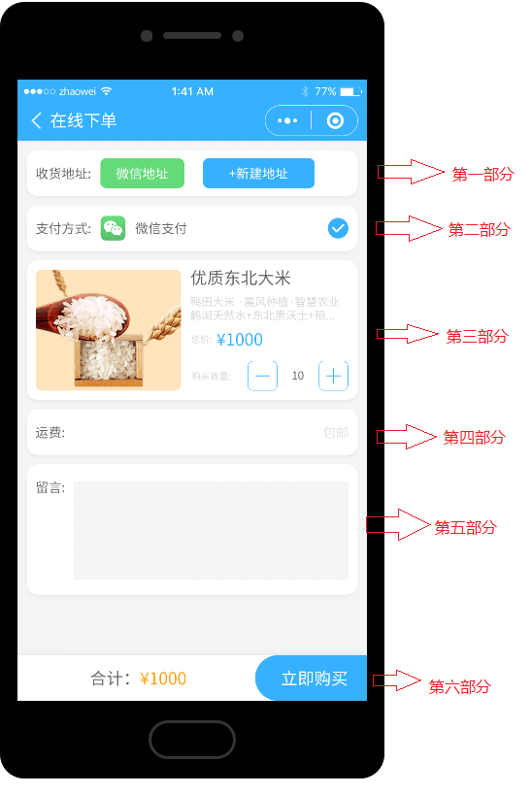

|  |  |  |  |  |  |
| --- | --- | --- | --- | --- | --- |
| 序号 | 元素 | 所属模块 | 字段内容 | 字段属性 | 是否必须 |
| 1 | 微信地址 | 第一部分 | 收货地址 | 按钮 | Y |
| 2 | 新建地址 | 第一部分 | 收货地址 | 按钮 | Y |
| 3 | 微信支付 | 第二部分 | 支付方式 | 按钮 | Y |
| 4 | 商品图片 | 第三部分 | 显示该订单第一个商品图片（List） | 只读 | Y |
| 5 | 商品名称 | 第三部分 | 显示该订单第一个商品名称（List） | 只读 | Y |
| 6 | 商品介绍（字多省略） | 第三部分 | 显示该订单第一个商品介绍（List） | 只读 | Y |
| 7 | 总价 | 第三部分 | 显示该订单共计商品金额（List） | 只读 | Y |
| 8 | 购买数量 | 第三部分 | 显示该订单共计商品数量（List） | 按钮 | Y |
| 9 | 运费 | 第四部分 | 显示商品接口信息 | 只读 | Y |
| 10 | 留言 | 第五部分 | 订单接口 | 可写 | Y |
| 11 | 合计 | 第六部分 | 订单接口显示 | 只读 | Y |
| 12 | 立即购买 | 第六部分 | 订单接口 | 按钮 | Y |

## 取消订单

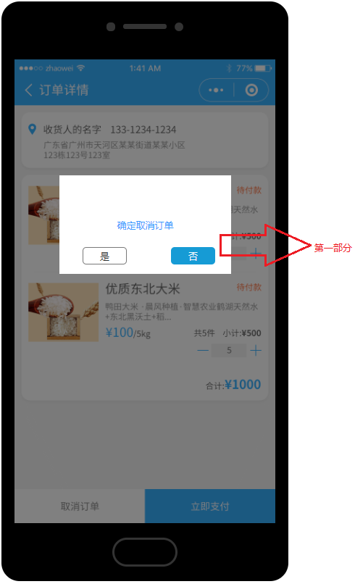

|  |  |  |  |  |  |
| --- | --- | --- | --- | --- | --- |
| 序号 | 元素 | 所属模块 | 字段内容 | 字段属性 | 是否必须 |
| 1 | 确认取消订单(是) | 第一部分 | 订单接口 | 按钮 | Y |
| 2 | 确认取消订单(否) | 第一部分 | 返回原状 | 按钮 | Y |

## 新建地址

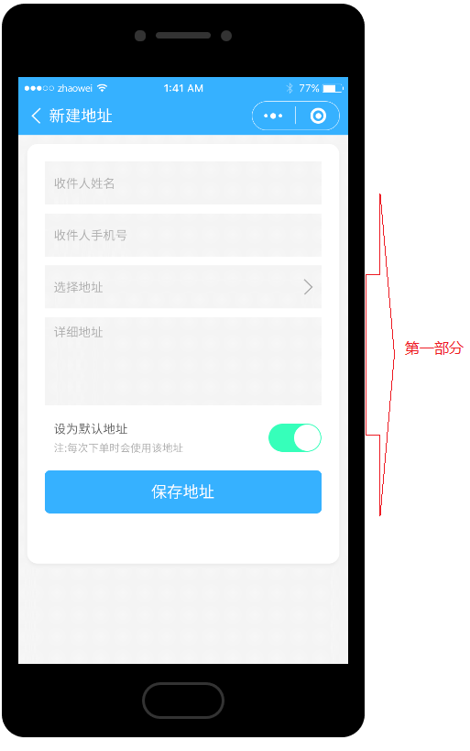

|  |  |  |  |  |  |
| --- | --- | --- | --- | --- | --- |
| 序号 | 元素 | 所属模块 | 字段内容 | 字段属性 | 是否必须 |
| 1 | 收件人姓名 | 第一部分 | 输入文本 | 可写 | Y |
| 2 | 收件人手机号 | 第一部分 | 输入文本（判断手机格式） | 可写 | Y |
| 3 | 选择地址 | 第一部分 | 见3.11 | 可写 | Y |
| 4 | 详细地址 | 第一部分 | 输入文本 | 可写 | Y |
| 5 | 设置默认地址 | 第一部分 | 输入文本（目前后台不支持多地址，先保留） | 按钮 | N |
| 6 | 保存地址 | 第一部分 | 客户信息 | 按钮 | Y |

## 地址明细

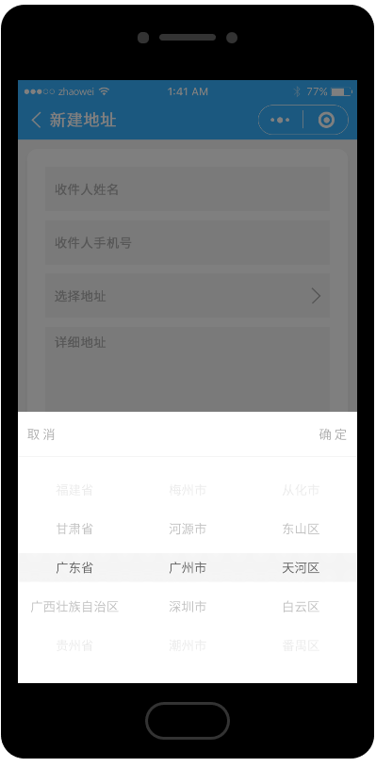 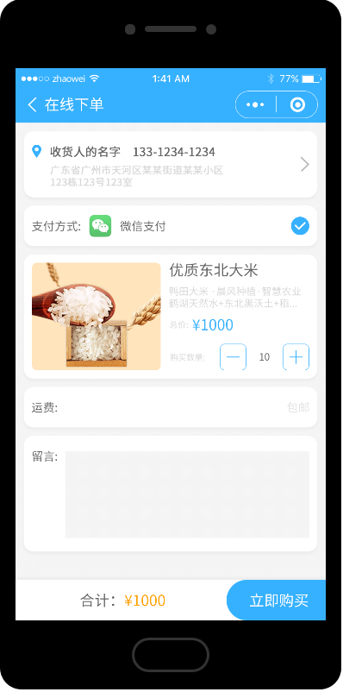

## 商品详情

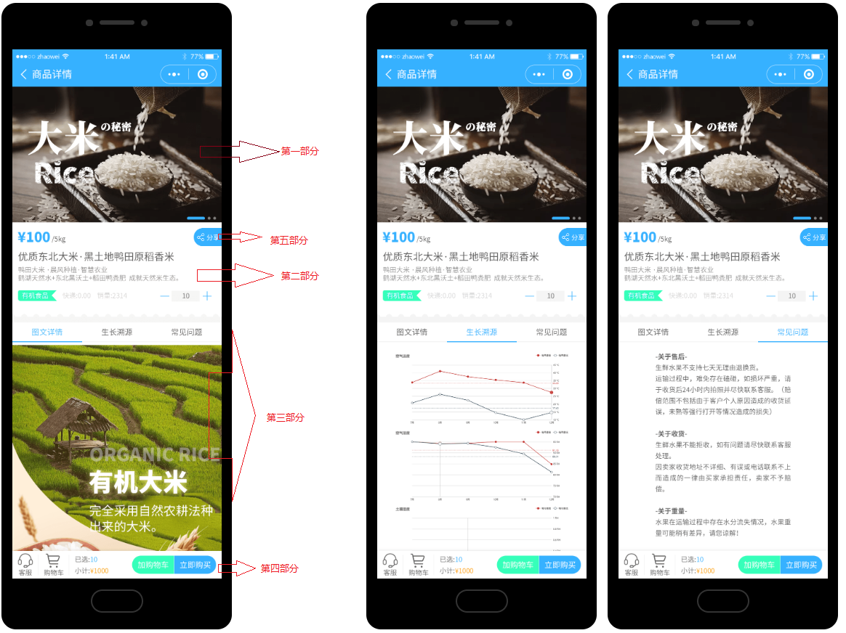

|  |  |  |  |  |  |
| --- | --- | --- | --- | --- | --- |
| 序号 | 元素 | 所属模块 | 字段内容 | 字段属性 | 是否必须 |
| 1 | 商品图片 | 第一部分 | 头图banner轮播 | 交互 | Y |
| 2 | 商品单价+单位 | 第一部分 | 商品单价+单位 | 按钮 | Y |
| 3 | 商品名称 | 第二部分 | 显示该商品名称 | 只读 | Y |
| 4 | 商品介绍 | 第二部分 | 显示该商品介绍 | 只读 | Y |
| 5 | 商品标签 | 第二部分 | 显示该商品特有标签 | 只读 | Y |
| 6 | 物流费用 | 第二部分 | 显示该商品物流费用 | 只读 | Y |
| 7 | 商品销量 | 第二部分 | 显示该商品销售数量 | 只读 | Y |
| 8 | 购买数量 | 第二部分 | 显示该商品增减数量 | 按钮 | Y |
| 9 | 图文详情 | 第三部分 | 显示该商品Tab | 按钮 | Y |
| 10 | 生长溯源 | 第三部分 | 显示该商品Tab | 按钮 | Y |
| 11 | 常见问题 | 第三部分 | 显示该商品Tab | 按钮 | Y |
| 12 | 加入购物车 | 第四部分 | 订单接口 | 按钮 | Y |
| 13 | 客服 | 第四部分 | 调用第三方IM工具（QQ） | 按钮 | Y |
| 14 | 已选数量 | 第四部分 | 订单接口 | 只读 | Y |
| 15 | 小计金额 | 第四部分 | 订单接口 | 只读 | Y |
| 16 | 立即购买 | 第四部分 | 订单接口 | 按钮 | Y |
| 17 | 分享 | 第五部分 | 生成特定二位码（详见后续第4部分） | 按钮 | Y |

## 购物车

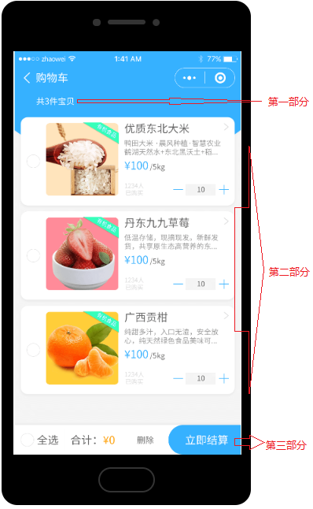

|  |  |  |  |  |  |
| --- | --- | --- | --- | --- | --- |
| 序号 | 元素 | 所属模块 | 字段内容 | 字段属性 | 是否必须 |
| 1 | 商品统计 | 第一部分 | 订单接口显示 | 只读 | Y |
| 2 | 复选 | 第二部分 | 页面显示 | 按钮 | Y |
| 3 | 商品图片 | 第二部分 | 显示该订单商品图片（List） | 只读 | Y |
| 4 | 商品名称 | 第二部分 | 显示该订单商品名称（List） | 只读 | Y |
| 5 | 商品介绍（字多省略） | 第二部分 | 显示该订单商品介绍（List） | 只读 | Y |
| 6 | 商品名称单价+单位 | 第二部分 | 显示该商品单价+单位（List） | 只读 | Y |
| 7 | 数量增减按钮 | 第二部分 | 显示该商品可增减（List） | 按钮 | Y |
| 8 | 合计金额 | 第三部分 | 显示订单合计金额 | 只读 | Y |
| 9 | 全选 | 第三部分 | 激活页面复选框 | 按钮 | Y |
| 10 | 删除 | 第三部分 | 订单接口 | 按钮 | Y |
| 11 | 立即结算 | 第三部分 | 调转支付页面（支付宝or微信） | 按钮 | Y |

# 二维码设计原理（后台）

## 介绍

本版本的二维码是针对终端用户进行市场营销方式而定的，属于裂变营销方式。其根本方式是对商品的发起到整个销售链条都能跟踪回溯。

主体流程图如下：

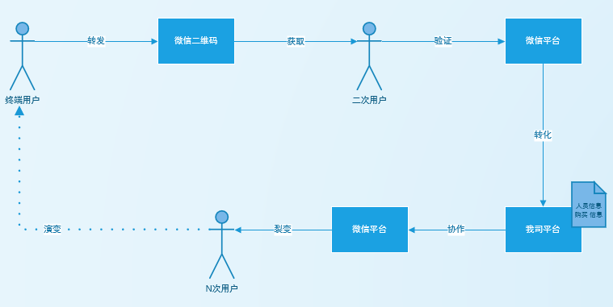

市场营销图如下：

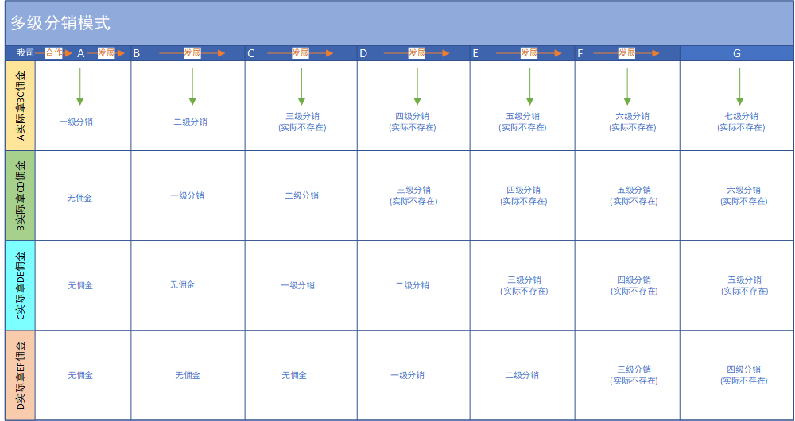

裂变原理图如下：

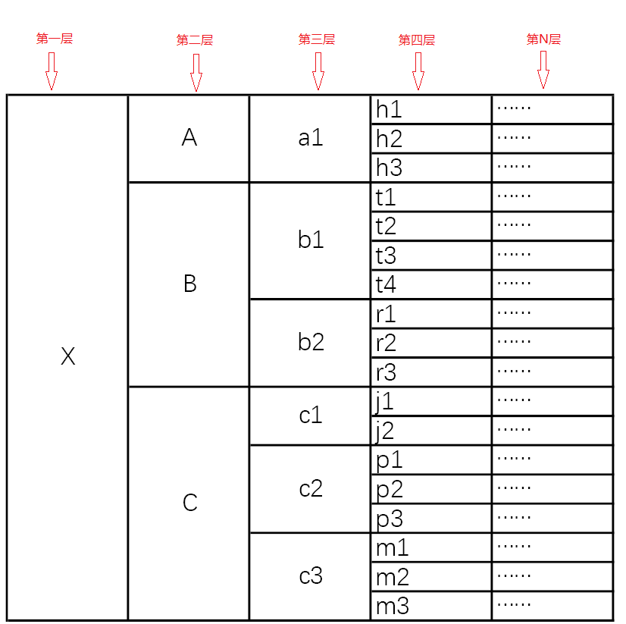

例如下图二维码：



其二维码需要包含的元素信息如下表：

|  |  |  |  |  |
| --- | --- | --- | --- | --- |
| 序号 | 名称 | 内容 | 解释 | 是否必须 |
| 1 | 尺寸 | 二维码规则 | 可默认 | Y |
| 2 | 缩放 | 二维码规则 | 可默认 | Y |
| 3 | 虚化 | 二维码规则 | 可默认 | Y |
| 4 | 文本信息 | 二维码规则 | 可默认 | Y |
| 5 | 文本尺寸 | 二维码规则 | 可默认 | N |
| 6 | Logo(上传) | 二维码规则 | 可默认 | Y |
| 7 | Logo(尺寸) | 二维码规则 | 可默认 | Y |
| 8 | 网址内容 | 访问地址 | 可默认 | Y |
| 9 | 网址内容（参数1） | 发起人 | 变量 | Y |
| 10 | 网址内容（参数2） | 转发节点人 | 变量 | Y |
| 11 | 网址内容（参数2） | 是否发起人 | 是/否 | Y |

具体场景如下:

第一个人发起分享活动。（二维码生成逻辑如下）

发起人=张三

是否发起人=是

转发节点人=‘’

<http://shop.517517.cc?start_id=>张三&is_start=y&reply_id=张三

第二个人接收分享活动再次分享。

发起人=张三

是否发起人=否

转发节点人=李四

<http://shop.517517.cc?start_id=>张三&is_start=n&reply_id=李四

第三个人接收分享活动再次分享。

发起人=张三

是否发起人=否

转发节点人=王五

<http://shop.517517.cc?start_id=>张三&is_start=n&reply_id=王五

## 注意事项

该分享二维码的生命周期为一次握手会话。

二维码时序图如下：

新用户第一次注册：（用户信息）

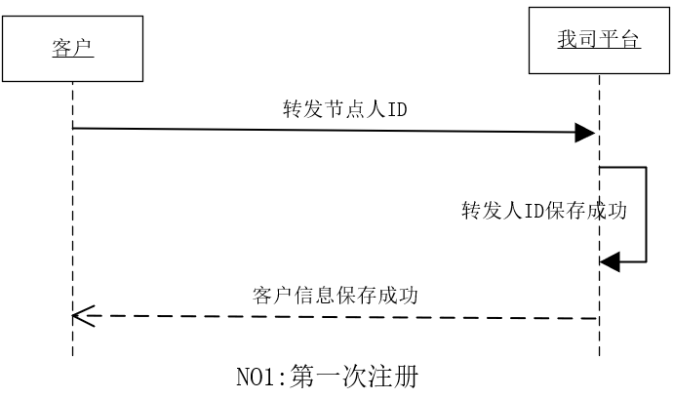

转发用户购买： （订单信息）

